1ο Γυμνάσιο Αγ. Ι. Ρέντη Μάθημα: Τεχνολογία

Σχολικό έτος: 2015-2016 Καθηγητής: Ηρ.Ντούσης

**Γραμμή παραγωγής της επιχείρησης**

**Ο δ/ντής παραγωγής παρουσιάζει το διάγραμμα παραγωγής της επιχείρησης και το οποίο συνήθως τοποθετείται στην εισαγωγή της γραπτής εργασίας . Αν η επιχείρηση έχει πολλές γραμμές λόγω των διαφορετικών προϊόντων που παράγει , προσπαθεί να αποτυπώσει , έστω την κυριότερη. Αν πραγματοποιηθεί επίσκεψη από την ομάδα και επιτραπεί ή φωτογράφηση , λαμβάνει ορισμένες φωτογραφίες κατά την διάρκεια της παραγωγής και τις τοποθετεί και αυτές στο κεφάλαιο της εισαγωγής .**

**Το διάγραμμα μπορεί να είναι είτε με σκίτσα – είτε με εικόνες – είτε με παρουσίαση γεωμετρικών σχημάτων - είτε με εικόνες και σε κάθε περίπτωση να αποτυπώνεται η ροή της παραγωγής.**

**Ορισμένα παραδείγματα βλέπουμε παρακάτω :**

Διάγραμμα παραγωγής ελαιολάδου

**Διάγραμμα παραγωγής φαρμάκων**

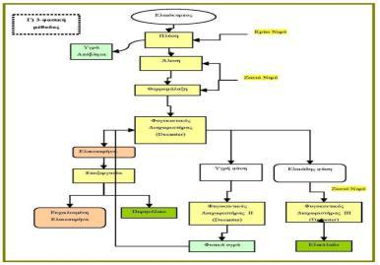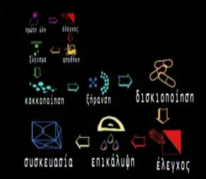

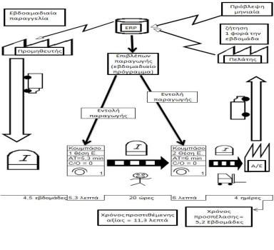

**Διάγραμμα**

**Γρήγορης**

**Παραγωγής**

**Επιχείρησης**

**Επίπλων**